Naziv nastavnoga predmeta | GEOGRAFIJA
Redni broj i naziv nastavnog sata | 18. Živimo na kopnu, a more nas spaja
Razred | peti
Tip sata  (obrada, ponavljanje, vježbanje, provjeravanje, kombinirani) | kombinirani
Ishodi učenja iz kurikuluma  (glavni ishod + razrada ishoda)  2-3 za jedan nastavni sat | Aktivnost učenika | Vrednovanje ishoda i procesa učenja na kraju nastavnoga sata
GEO OŠ A.B.5.3. Učenik analizira globalnu raspodjelu kopna i mora na geografskoj karti i globusu te uspoređuje prostorne identitete na kontinentskoj, regionalnoj i nacionalnoj razini.  - pokazuje i uspoređuje kontinente i oceane na globusu i geografskoj karti te ih imenuje na slijepoj karti  - razlikuje kontinente Staroga i Novoga svijeta | - metodom razgovora s učiteljem i ostalim učenicima u razredu objašnjava opravdanost naziva „plavi planet“  - analizira grafički prilog Odnos kopna i mora u udžbeniku str. 32.  - demonstracijom na globusu opisuje odnos kopna i mora na Zemlji te na kopnenoj i vodenoj polutki  - zapisuje bilješku u bilježnicu  - čita tekst u udžbeniku str. 33.  - potcrtava imena oceana i kontinenata i prepisuje ih u bilježnicu  - koristeći se kartom u udžbeniku str. 33 upisuje na unaprijed pripremljenu slijepu kartu (Prilog 1.) imena oceana plavom bojicom, a imena kontinenata smeđom bojom  - imenuje i pokazuje oceane i kontinente na karti svijeta  - radom u paru uspoređuje prikaz kontinenata i oceana na karti svijeta i globusu  - čita tekst u udžbeniku o podjeli kontinenata na Stari i Novi svijet, jednom bojom  potcrtava kontinente Novog svijeta, a  drugom bojom kontinente Starog svijeta  - radom u paru razvrstava kontinente u tablicu, boja ih na slijepoj karti i izrađuje pripadajuću legendu  - radom u paru koristeći se grafičkim prilogom u udžbeniku str. 34 uspoređuje kontinente i oceane prema površini rješavajući zadatak u digitalnom alatu LearningApps  https://learningapps.org/watch?v=psviqqkuj19  https://learningapps.org/watch?v=pchehejwa19  - odgovara na pitanju u kvizu u digitalnom alatu Kahoot | - vrednovanje za učenje - promatranje i pitanja na satu te davanje povratnih informacija učeniku, kviz u digitalnom alatu Kahoot*

Napomene
POVEZANOST S MEĐUPREDMETNIM TEMAMA I DRUGIM PREDMETIMA: Učiti kako učiti, Osobni i socijalni razvoj, Hrvatski jezik
- uku D.2.2. Učenik ostvaruje dobru komunikaciju s drugima, uspješno surađuje u različitim situacijama i spreman je zatražiti i ponuditi pomoć
- osr A.2.4. Razvija radne navike.
- osr A.2.3. Razvija osobne potencijale.
- HJ.A.5.3. Učenik čita tekst, izdvaja ključne riječi i objašnjava značenje teksta

*https://create.kahoot.it/share/kontinenti-i-oceani/13186242-d345-4ee0-93b9-27c70f4c3931

Plan školske ploče
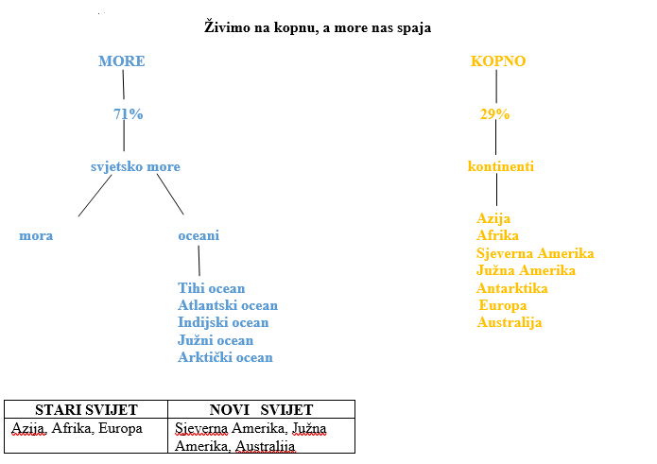

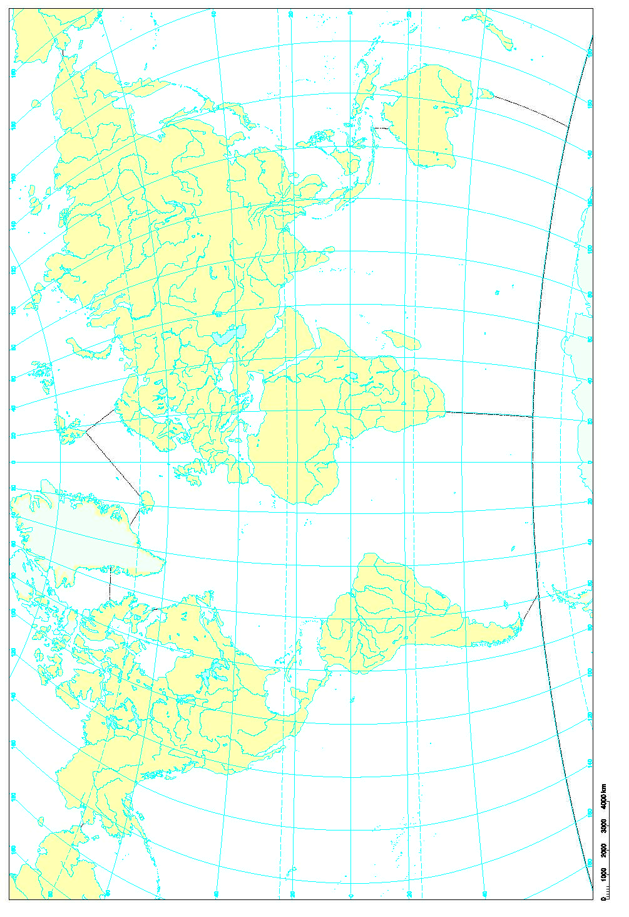
Prilog 1.
Slijepa karta svi

